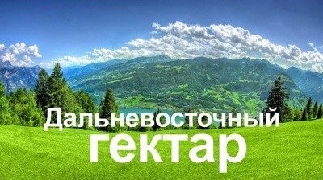

14 декабря 2022 года Государственная Дума Федерального Собрания Российской Федерации в третьем чтении приняла закон о «гектарной амнистии».
По состоянию на декабрь 2022 года в Приморском крае за весь период действия программы "Дальневосточный гектар" предоставлено в безвозмездное пользование 23 553 земельных участков, из них 3 392 земельных участка предоставлено в собственность.
В настоящий момент, имеется значительная часть заявлений по которым, истек пятилетний срок действия и граждане уже не могут оформить земельные участки в собственность, даже с учетом их освоения.
Закон о «гектарной амнистии» дает право получателям
«Дальневосточного гектара», которые вовремя не оформили участок в собственность или долгосрочную аренду, обратиться с заявлением о предоставлении земельного участка в собственность в срок до 1 марта 2023 года.
Кроме того, уполномоченные органы предоставляющие участки, за 6 месяцев до окончания срока действия договора безвозмездного пользования земельным участком будут уведомлять гражданина, с которым заключен данный договор, о дате истечения срока действия договора и наличии у гражданина права обратиться с заявлением о предоставлении такого участка в собственность или долгосрочную аренду, до истечения срока действия договора безвозмездного пользования. Указанные изменения направлены на избежание случаев, когда участники программы пропускают такие сроки.
При получении уведомления, гражданин вправе отказаться от договора безвозмездного пользования земельным участком при невозможности использования такого земельного участка в соответствии с выбранным

гражданином видом или видами разрешенного использования, в том числе в связи с неблагоприятными природно-климатическими условиями.
В тоже время, закон увеличивает срок предоставления гражданином в уполномоченный орган уведомления о выбранном им виде или видах разрешенного использования такого земельного участка с одного года до двух лет.

